Bài Khá 1:
Sinh viên
- maSinhVien(PK)
- hoTen
Môn học:
- maMonHoc(PK)
- tenMon
- soTinChi
Mục tiêu:
- maMucTieu(PK)
- noiDungMucTieu

Mối quan hệ:
- Sinh viên học(1-N) Môn học
- Môn học có(1-N) Mục tiêu

Bài Khá 2:
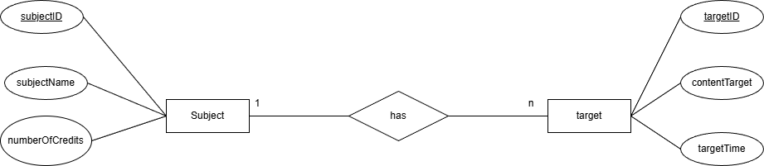

Bài Giỏi 1:
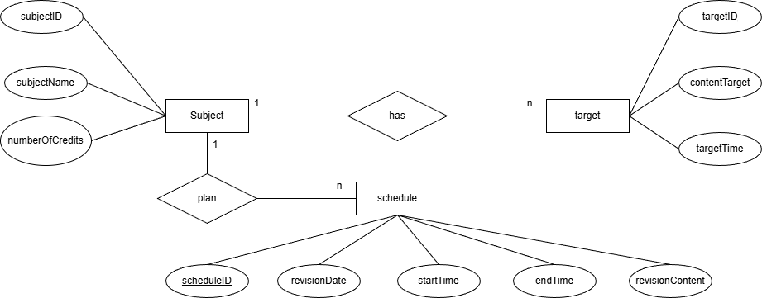

Bài Giỏi 2:
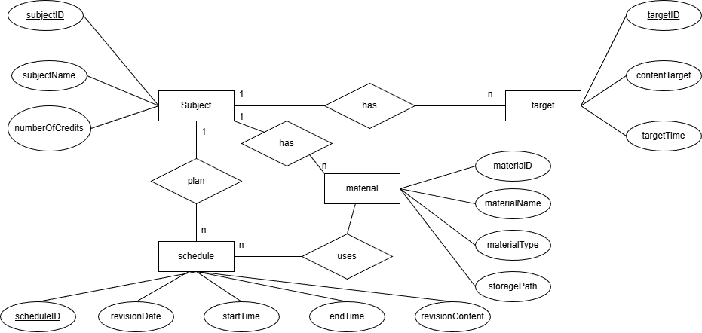

Bài Xuất Sắc 1:
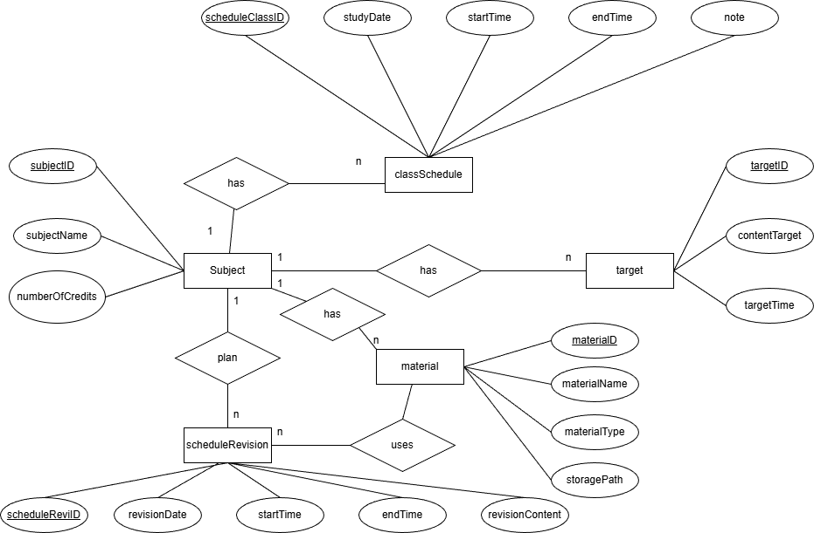

Bài Xuất Sắc 2:
Phân tích dữ liệu:
- Môn học (Subject): subjectID, subjectName, numberOfCredits
- Mục tiêu học tập (Learning Target): targetID, contentTarget, targetTime.
- Lịch học (Class Schedule): classScheduleID, studyDate, startTime, endTime, notes.
- Lịch ôn tập (Revision Schedule): revisionScheduleID, revisionDate, startTime, endTime, revisionContent.
- Tài liệu (Material): materialID, materialName, type, storagePath.
Các mối quan hệ:
Subject - Target (1:N): Một môn học có nhiều mục tiêu.
Subject - Class Schedule (1:N): Một môn học có nhiều buổi học trên lớp.
Subject - Revision Schedule (1:N): Một môn học có nhiều buổi tự ôn tập.
Subject - Material (1:N): Một môn học sở hữu nhiều tài liệu học tập.
Revision Schedule - Material (N:N): Một buổi ôn tập có thể sử dụng nhiều tài liệu khác nhau, và một tài liệu (ví dụ: Slide bài giảng) có thể dùng cho nhiều buổi ôn tập khác nhau.

